

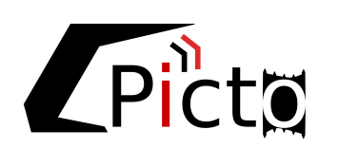
Katowice, dnia 27.09.2021r.

BOR/21/9/2021
Z A P Y T A N I E O F E R T O W E

dotyczące usługi wynajmu sprzętu do symultanicznego tłumaczenia wraz pełną jego obsługą techniczną. Usługa będzie świadczona w dniu 10.11.2021 podczas trwania warsztatów propagujących wiedzę zdobytą w trakcie realizacji projektu PICTO. Zakup jest współfinansowany ze środków Funduszu Badawczego Węgla i Stali (RFCS - Research Fund for Coal and Steel oraz środków Ministerstwa Edukacji i Nauki.
I. Informacje ogólne:
  - Zamawiający: Główny Instytut Górnictwa z siedzibą w Katowicach, Pl. Gwarków 1.
  - Do niniejszego zapytania ofertowego nie stosuje się przepisów ustawy Prawo Zamówień Publicznych z dnia 11 września 2019 r. (Dz.U. z 2019 r. poz. 2019, z 2020 r. poz. 288, 875, 1492, 1517, 2275, 2320, z 2021 r. poz. 464.).
II. Opis przedmiotu zamówienia:
- Przedmiotem zamówienia jest usługa wynajmu sprzętu do symultanicznego tłumaczenia wraz pełną jego obsługą techniczną na czas trwania warsztatów w ramach projektu: Production Face Environmental Risk. Minimisation in Coal and Lignite Mines (PICTO).
- Warsztaty odbędą się w dniu 10.11.2021 w godzinach 9:00 – 13:00, czas trwania usługi 4h.
- Liczba urządzeń - słuchawek: 100, Język obrad: angielski
- Termin wykonania przedmiotu zamówienia w dniu 10.11.2021 r.
- Miejsce świadczenia usługi ul. Turystyczna 204, 43-384 Jaworze k/Bielska-Białej.
- Płatność za usługę nastąpi w PLN, przelewem w ciągu 30 dni od daty otrzymania przez Zamawiającego prawidłowo wystawionej faktury, na rachunek bankowy wskazany na tej fakturze. Podstawą wystawienia faktury będzie protokół odbioru podpisany przez Zamawiającego.

III. Kryteria oceny ofert oraz wybór najkorzystniejszej oferty:
- Cena brutto – 100%.
- Zamawiający uzna za najkorzystniejszą i wybierze ofertę o najniższej cenie, spełniającą wszystkie wymagania określone w opisie przedmiotu zamówienia.
- Cena podana przez Wykonawcę nie będzie podlegała zmianie w trakcie realizacji zamówienia.
IV. Miejsce i termin składania ofert:
- Ofertę zawierającą:
    - pełną nazwę i adres oferenta,
    - cenę (PLN) brutto i netto,
    - wskazanie osoby do kontaktu,
należy złożyć do dnia 04.10.2021 r. do godziny 12.00.
- Ofertę należy złożyć drogą elektroniczną (w tytule „Sprzętu do symultanicznego tłumaczenie - projekt PICTO”).
Osoby do kontaktu: Lucyna Szołtysek e-mail: lszoltysek@gig.eu tel: (32) 259 26 23
V. Zastrzeżenie:
      - Zamawiający informuje, iż ocenie podlegać będą tylko te oferty, które wpłyną do Zamawiającego do upływu terminu składania ofert.
      - Zamawiający zastrzega sobie prawo do unieważnienia zapytania ofertowego w każdej chwili, bez podania przyczyny oraz do niezrealizowania całości zamówienia.
      - Zamawiający na etapie oceny ofert ma prawo zwrócić się z pytaniami do wykonawcy w celu wyjaśnienia treści oferty. Wykonawca jest zobowiązany do udzielenia wyjaśnienia w terminie wskazanym przez Zamawiającego pod rygorem odrzucenia oferty.
      - Oferta musi obejmować całość zamówienia.
      - Koszty sporządzenia i złożenia oferty pokrywa Wykonawca. Zamawiający nie przewiduje zwrotu kosztów udziału w zapytaniu.
VI. Wymagania dotyczące oferty:
- Ofertę należy złożyć na załączonym formularzu ofertowym – załącznik nr 1.
ZAPRASZAMY DO SKŁADANIA OFERT

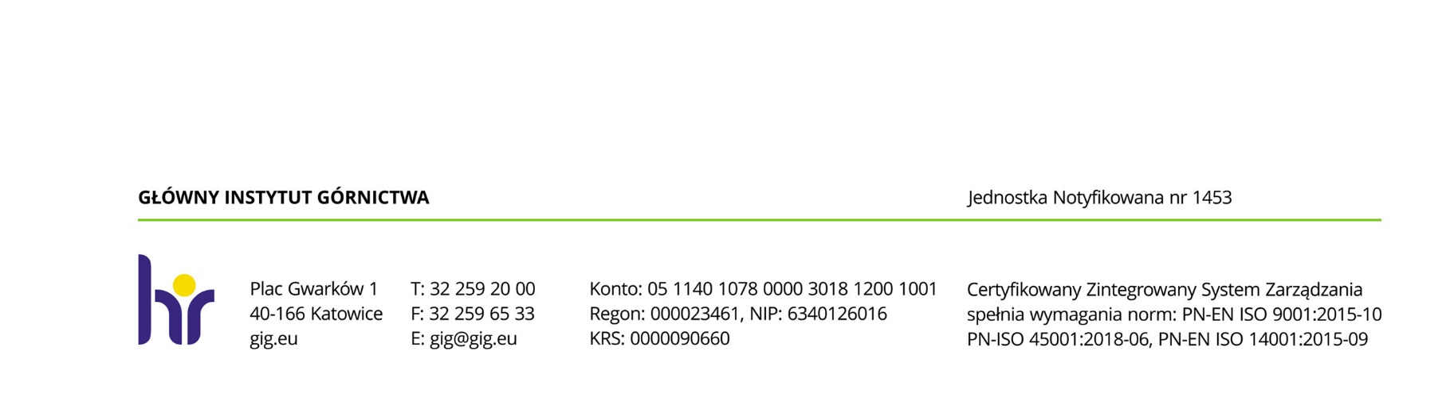

Załącznik nr 1

F O R M U L A R Z O F E R T O W Y
Miejscowość …………………., dnia ……..……….
Nazwa wykonawcy……………………………..………..
NIP ……………………
Adres …………………...…………………………………..
…………………………………..…………………………..
Tel. ……………………
Główny Instytut Górnictwa
Plac Gwarków 1
40-166 Katowice, Polska

Oferuję wykonanie usługi wynajmu sprzętu do symultanicznego tłumaczenia zgodnie z warunkami zawartymi w zapytaniu ofertowym nr BOR/21/9/2021 z dnia 27.09.2021 r.

Cena brutto za godzinę:…………….………

Sumaryczna cena oferty wynosi ………………………… zł netto/ + podatek VAT (……..%) ………………. zł/ , co łącznie stanowi kwotę brutto ……………………….. zł/ (słownie brutto…………………………………………………………….. zł)
Oświadczenie Wykonawcy:
- Oświadczam, że cena brutto obejmuje wszystkie koszty realizacji przedmiotu zamówienia.
- Oświadczam, że spełniam wszystkie wymagania zawarte w Zapytaniu ofertowym.
- Oświadczam, że uzyskałem od Zamawiającego wszelkie informacje niezbędne do rzetelnego sporządzenia niniejszej oferty.

Data i podpis ……….…………………………………..

Załącznik nr 2 do Zapytania ofertowego dotyczący RODO

Dotyczy postępowania o udzielenie zamówienia publicznego pn.:
„Wykonanie usługi wynajmu sprzętu do symultanicznego tłumaczenia”

W nawiązaniu do prowadzonego postępowania oraz w związku z wprowadzeniem nowych przepisów dotyczących danych osobowych (RODO) informuję co następuje:

Zgodnie z art. 13 ust. 1 i 2 rozporządzenia Parlamentu Europejskiego i Rady (UE) 2016/679 z dnia 27 kwietnia 2016r. w sprawie ochrony osób fizycznych w związku z przetwarzaniem danych osobowych i w sprawie swobodnego przepływu takich danych oraz uchylenia dyrektywy 95/46/WE (ogólne rozporządzenie o ochronie danych) (Dz. Urz. UE L 119 z 04.05.2016, str. 1), dalej „RODO”, informuję, że:
- administratorem Pani/Pana danych osobowych jest: Główny Instytut Górnictwa, Plac Gwarków 1; 40-166 Katowice;
- Administrator wyznaczył Inspektora Ochrony Danych, z którym może się Pani/Pan skontaktować w sprawach związanych z ochroną danych osobowych w następujący sposób: pod adresem e-mail:gdpr@gig.eu, lub pisemnie na adres siedziby administratora.
- Pani/Pana dane osobowe przetwarzane będą na podstawie art. 6 ust. 1 lit. cRODO w celu związanym z postępowaniem o udzielenie zamówienia publicznego:
„Wykonanie usługi wynajmu sprzętu do symultanicznego tłumaczenia”
prowadzonym w trybie: zapytania ofertowego;
- odbiorcami Pani/Pana danych osobowych będą osoby lub podmioty, którym udostępniona zostanie dokumentacja zapytania ofertowego w związku z jawnością postępowania.
- w odniesieniu do Pani/Pana danych osobowych decyzje nie będą podejmowane w sposób zautomatyzowany, stosowanie do art. 22 RODO;
- posiada Pani/Pan:
- na podstawie art. 15 RODO prawo dostępu do danych osobowych Pani/Pana dotyczących;
- na podstawie art. 16 RODO prawo do sprostowania Pani/Pana danych osobowych⁽¹⁾;
- na podstawie art. 18 RODO prawo żądania od administratora ograniczenia przetwarzania danych osobowych z zastrzeżeniem przypadków, o których mowa w art. 18 ust. 2 RODO⁽²⁾;
- prawo do wniesienia skargi do Prezesa Urzędu Ochrony Danych Osobowych, gdy uzna Pani/Pan, że przetwarzanie danych osobowych Pani/Pana dotyczących narusza przepisy RODO;
- nie przysługuje Pani/Panu:
- w związku z art. 17 ust. 3 lit. b, d lub e RODO prawo do usunięcia danych osobowych;
- prawo do przenoszenia danych osobowych, o którym mowa w art. 20 RODO;
- na podstawie art. 21 RODO prawo sprzeciwu, wobec przetwarzania danych osobowych, gdyż podstawą prawną przetwarzania Pani/Pana danych osobowych jest art. 6 ust. 1 lit. c RODO.

⁽¹⁾Wyjaśnienie: skorzystanie z prawa do sprostowania nie może skutkować zmianą wyniku postępowania
o udzielenie zamówienia publicznego ani zmianą postanowień umowy w zakresie niezgodnym z ustawą Pzp oraz nie może naruszać integralności protokołu oraz jego załączników.
⁽²⁾ Wyjaśnienie: prawo do ograniczenia przetwarzania nie ma zastosowania w odniesieniu do przechowywania, w celu zapewnienia korzystania ze środków ochrony prawnej lub w celu ochrony praw innej osoby fizycznej lub prawnej, lub z uwagi na ważne względy interesu publicznego Unii Europejskiej lub państwa członkowskiego.

